«Блокадный хлеб»

27 января 2021 года в МКОУ ДГ 1 - 11 классов прошёл единый урок мужества "Хлеб блокадного Ленинграда", посвящённый дню полного освобождения Ленинграда от фашисткой блокады. Также обучающимся были выданы листовки и символ Акции памяти - кусочек хлеба весом в 125 граммов в рамках реализации Всероссийской акции памяти «Блокадный хлеб».
В рамках недели проведен общешкольный конкурс боевых листов. 51 обучающихся школы постарались отразить в боевых листках всю тяжесть того времени, подошли к выполнению задания очень ответственно.
Проведенныйурок мужества напомнили детям о мужестве жителей Ленинграда, переживших блокаду. И оставило след в детских сердцах.
В конце каждого урока выключали свет и зажигали СВЕЧУ ПАМЯТИ, что бы еще раз почтить память павших при обороне Ленинграда минутой молчания!
«Скорбим и помним о погибших людях,
О тех моментах ужаса и зла,
О жизнях тех, тех несчастных судьбах,
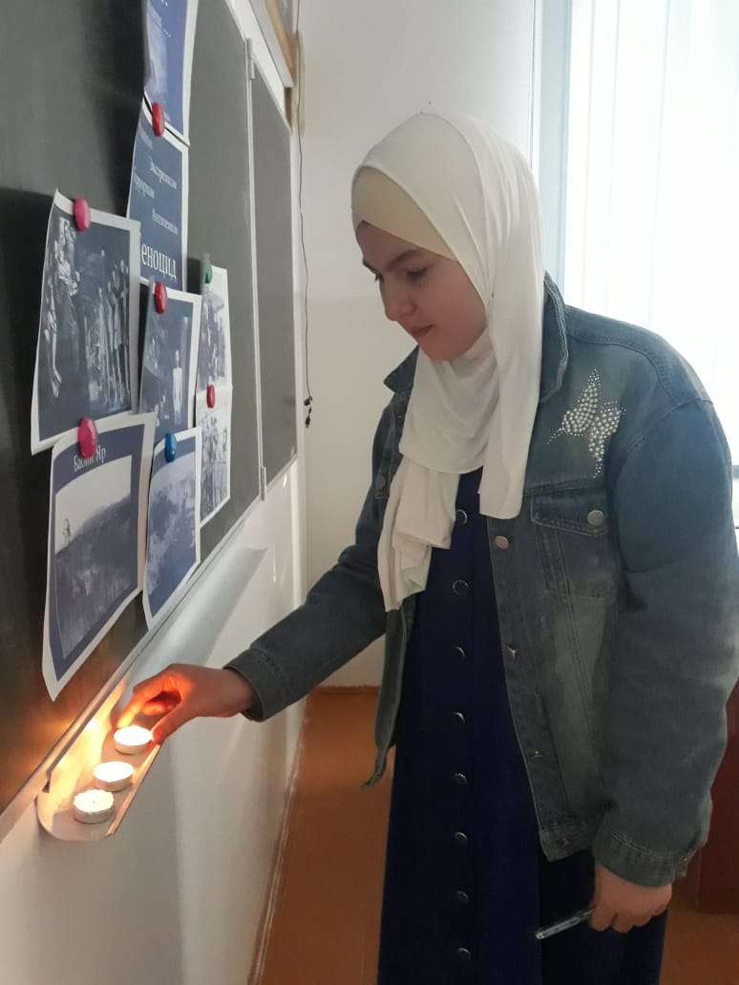
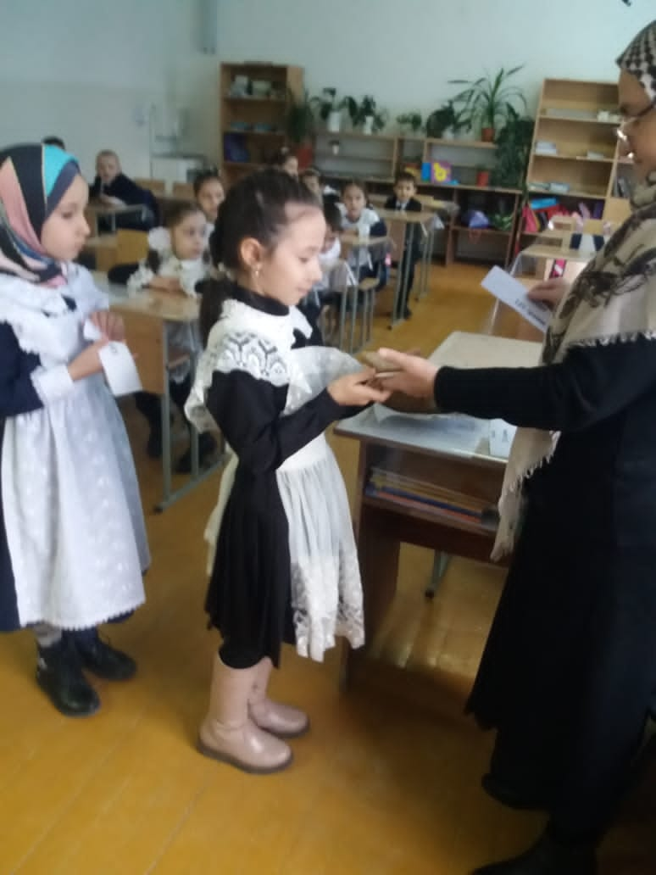
Что за собой блокада унесла…»

